BULLETIN N°12 1er SEMESTRE 2015
LA VIE DU CLUB

Ce 1er semestre a été très satisfaisant avec des nouveaux adhérents, une participation accrue aux rassemblements mensuels, des manifestations hivernales ludiques et des rallyes réussis tant en organisation qu’en participation (à noter 21 équipages – 43 personnes pour le Rallye des Tours en Champagne).
Encore merci à tous nos organisateurs : Jean-Pierre et Danielle, Dominique, Jean-Paul et Gérard, ainsi que nos photographes : Françoise, Martine…
Les vêtements à l’image du Club ont été créés et livrés aux adhérents demandeurs.
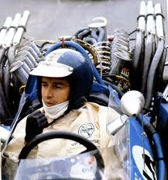
Il est à noter qu’en début d’année, Jean-Pierre BELTOISE est décédé subitement dans sa 77ème année. Entouré de sa famille et de tous ses amis, nous l’avons accompagné avec beaucoup d’émotion.

Bonnes vacances à tous et rendez-vous en septembre pour notre rallye de rentrée
Christian DUJARDIN

A Noter sur vos Agendas

12 septembre Participation à la Fête des Associations de Montlhéry (remplace la Foire tomate)
20 septembre Rallye de la Glisse sur la Base de Loisirs d’Etampes
10 octobre Expo conférence Mini Family
Ne pas oublier les rassemblements mensuels Place Stetten chaque 2e dimanche (ATTENTION : le dimanche
13 septembre est remplacé par le samedi 12 devant le Gymnase Maurice Picard pour la Fête des Associations)
Bienvenue aux Nouveaux Membres

- KERVELET Yannick (DS – Cox – 4 CV) - BILLOTTE Yves (Porsche 911 – TR4)
- CASALIGGI J.Paul (Clio Gord.) - CASSITI Jean Arcole (Mustang)
- MUNOZ Juanito (Alfa) - SOUCHEYRE Didier (Boxster – Jaguar XKR)
- BRISSONNEAU Philippe (201)
Membres sympathisants :
            - DA COSTA Nicole
            - JOUNOT Pierre

BOWLING – 7 février 2015

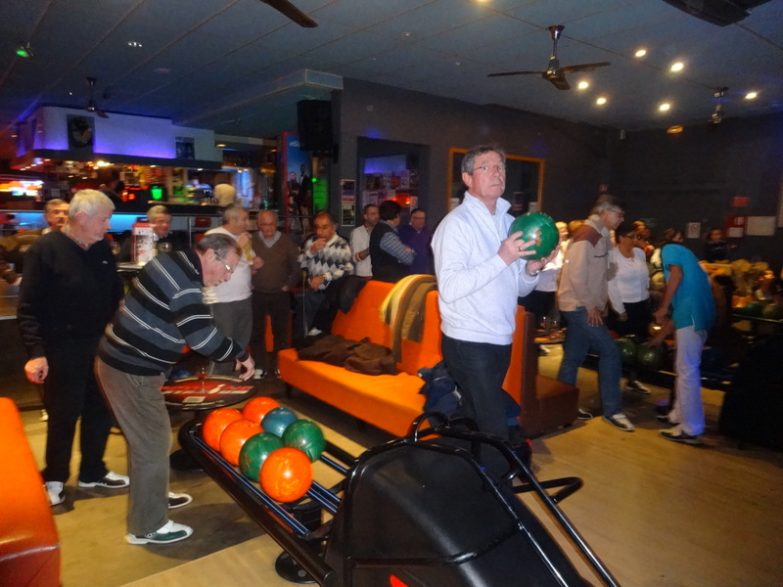
Avant de sortir nos belles, comme chaque année, cette activité a réuni 34 personnes prêtes à en découdre dans une ambiance très conviviale autour d’un apéro dinatoire. Cette année, parité totale avec 3 équipes de 6 charmantes demoiselles et 3 équipes de 6 beaux jeunes hommes, mais au classement c’est encore un homme qui l’emporte.

KARTING – 21 mars 2015

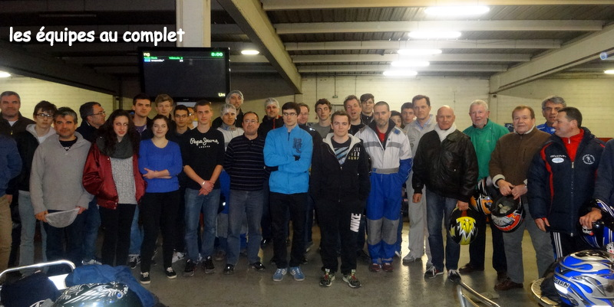
Pour cette rencontre amicale de 2 heures, 13 équipages constitués de 3 pilotes se sont dépensés sans compter et, comme d’habitude, les anciens ont souffert un peu plus que la jeunesse (cette année, pas moins de 11 ados dont 2 filles)
Malgré un peu de bousculade dans le feu de l’action du jeu, tous les participants ont gardé un bon souvenir de cette sortie.
Olivier, Alex et François ont eu raison des autres équipages. Bravo à Pascale qui a représenté dignement la gent féminine adulte.

6e RALLYE DES TOURS (Balade en Champagne) – 25/26 avril 2015

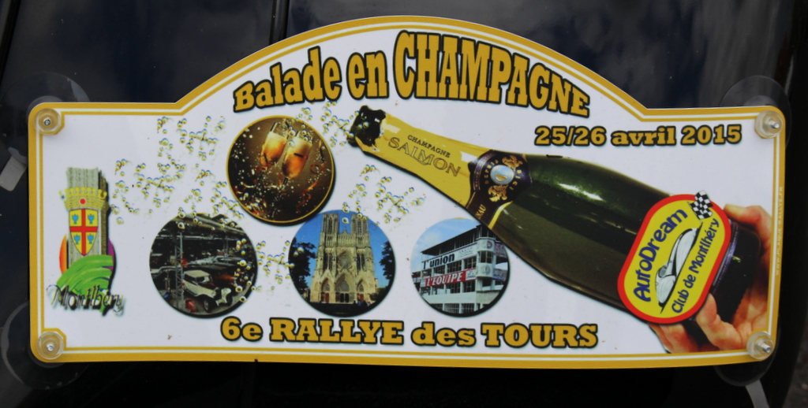
Comme à leur habitude, Danielle et Jean-Pierre ont concocté ce week-end qui a rassemblé 21 équipages (43 personnes) le samedi à 7h. La météo maussade du départ s’est finalement transformée progressivement en soleil au fil des kilomètres.
Le plateau de ce 6e Rallye des Tours était très varié allant de la 202 de Gilles jusqu’à la Jaguar XKR de Didier, en passant par de très belles autos : 203 découvrable, Jaguar Type E, Ferrari Dino, Mustang, Ghilbi couleur champagne pour l’occasion, Alfa, MGB, Porsche, Renault Gord et RS.
Il manquait à l’appel Philippe BRISSONNEAU avec sa 201 restaurée à neuf qui, malheureusement, avait été accidentée quelques jours avant. Nous savons que le pilote et la voiture seront en état de participer à nos prochaines sorties.
Après l’arrêt pour le petit déjeuner à Montceau les Provins, direction Hautvillers pour la visite guidée du village. Puis l’heure du déjeuner nous appelait à Chaumusy chez le producteur de champagne Salmon pour un buffet campagnard, une dégustation de différents champagne et la visite des caves.
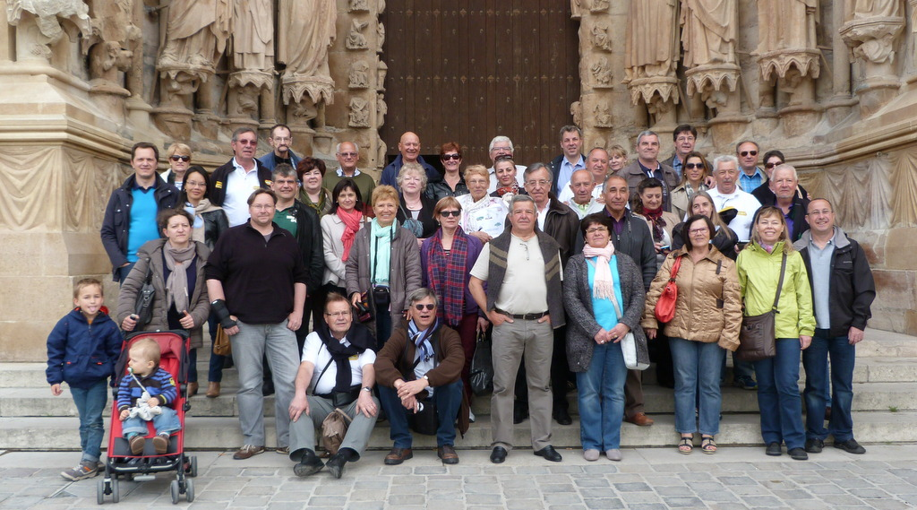
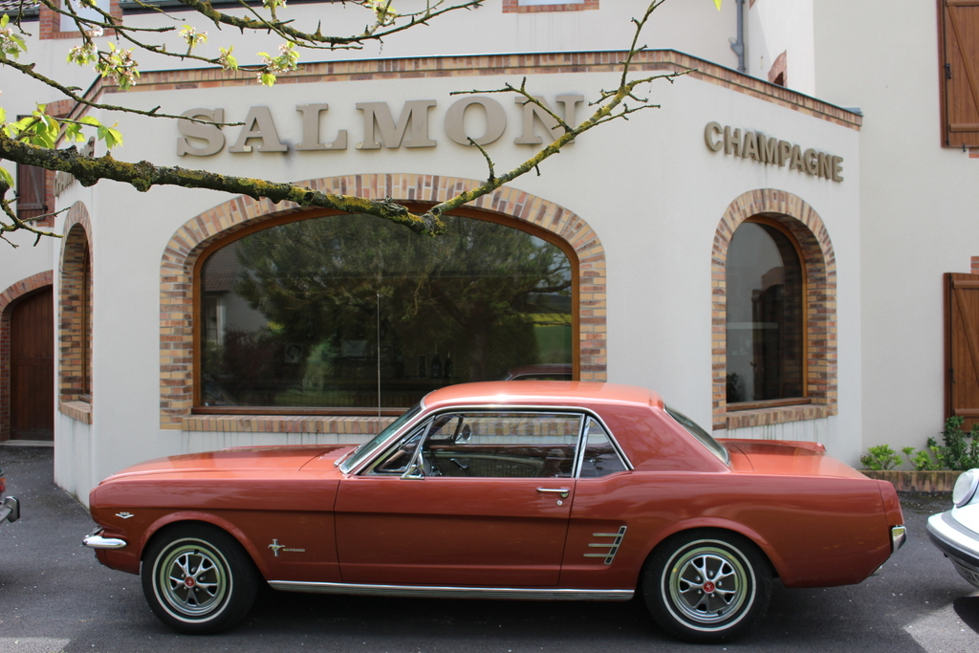

Après la visite du Musée automobile de Reims (240 véhicules de toutes époques), direction l’hôtel pour un apéro champagne suivi du dîner (avec entre autres au menu un petit questionnaire sur la région !...)
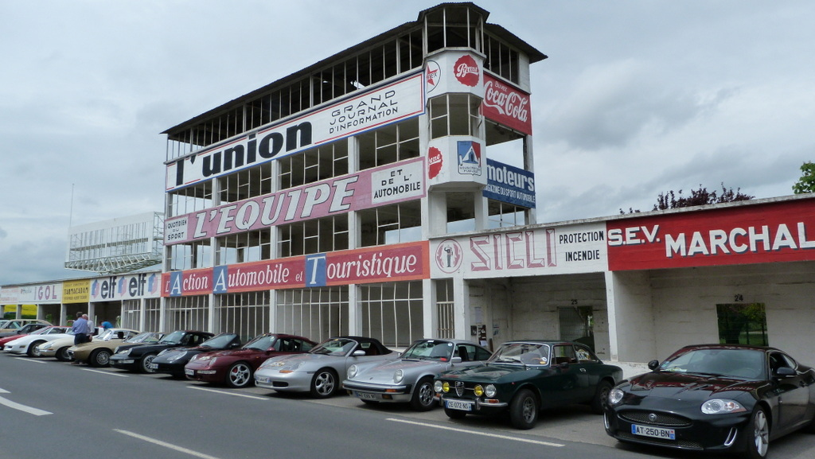
Le lendemain, visite guidée de Reims, suivie d’un arrêt au circuit de Gueux/Reims accueillis de façon très sympathique par l’Amicale du Circuit.
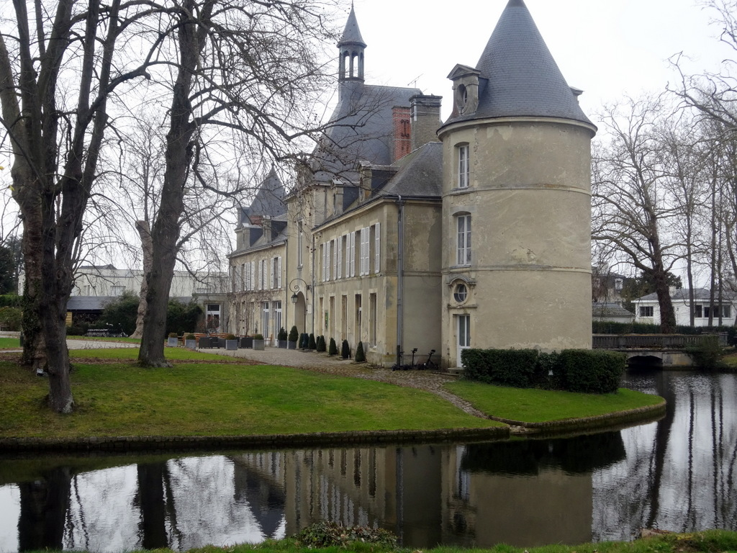
Au restaurant du Golf de Reims à Gueux (le Château des Dames de France), un déjeuner de qualité a requinqué tous les participants.

Tous les équipages ont été récompensés avec un cadeau souvenir de Reims et le grand vainqueur cette fois fût l’équipage Vincent et Nicole.
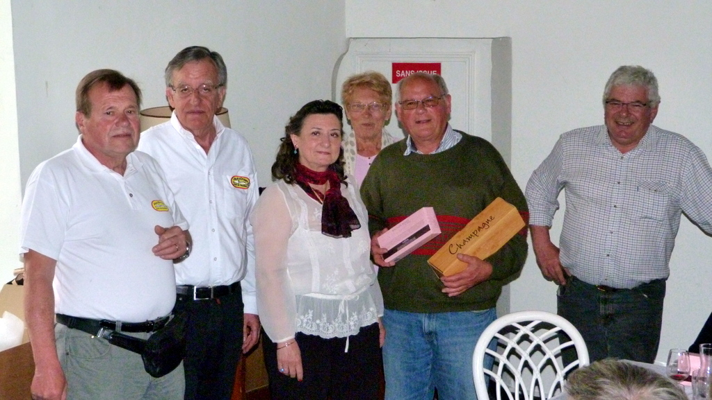
Sur la route du retour de ce week-end de bonne humeur et convivialité, découverte pour certains du Circuit de vitesse des Ecuyers, malheureusement sous des trombes d’eau.
Rendez-vous en 2016 pour le 7e Rallye des Tours.

RALLYE DES ROSES – 20 Juin

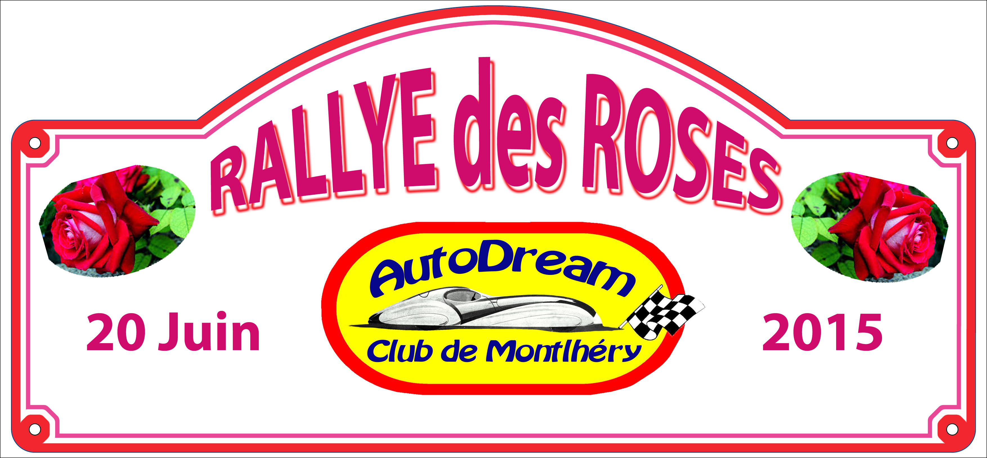
Dominique et Christian s’était mis au travail pour l’organisation de ce Rallye qui a emmené 12 voitures dont la XK120 de notre Vice Président (26 participants) à la Roseraie André EVE à Pithiviers le Vieil où un quiz sur les roses les attendait.

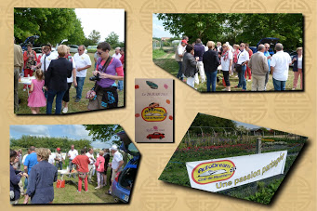
Après un déjeuner au Restaurant et la remise des récompenses, la journée s’est terminée par la visite du Musée du Safran à Boynes.
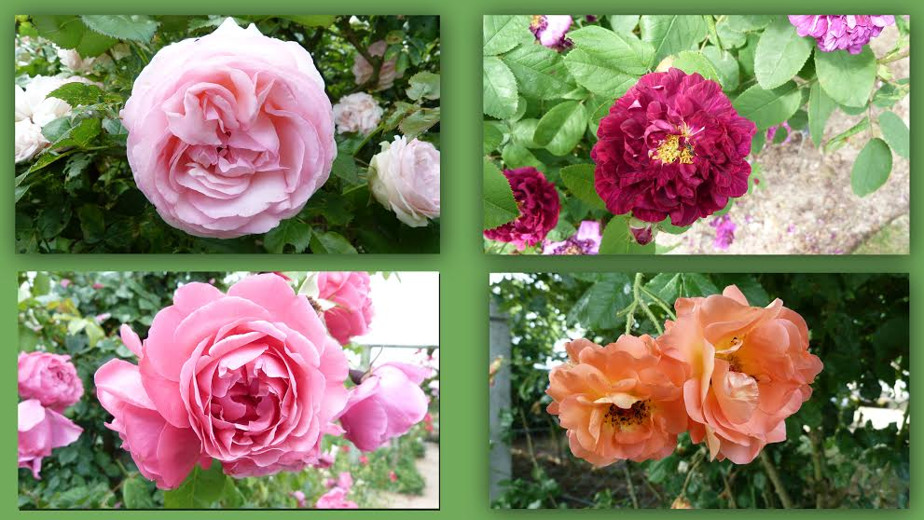

FESTIVAL HERITAGE AUTODROME – 6 Juin

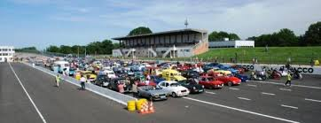
Comme chaque année, lors de ce rassemblement historique sur l’autodrome, Autodream était représenté avec 13 autos sous un ardent soleil qui a permis de faire un pique-nique convivial dans la verdure.

RALLYE CHATEAU – 5 juillet

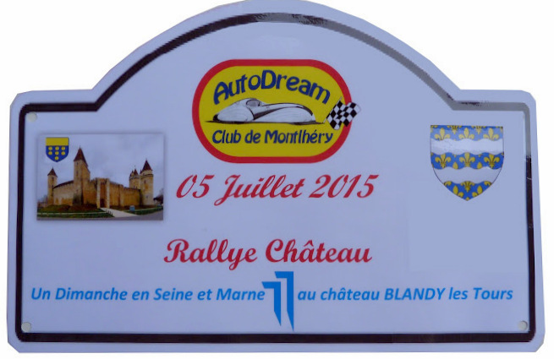
Ce rallye pique-nique « un dimanche en Seine et Marne », superbement organisé par Jean-Paul (nouveau membre du Club), fut une grande première pour tous avec un nouveau type de road-book.
Visite du Château de Blandy les Tours, pique-nique en bordure de Seine, quiz photos et jeux d’une grande « rigolade » ont ravi nos 13 équipages dont Luc avec sa Viva 6 .
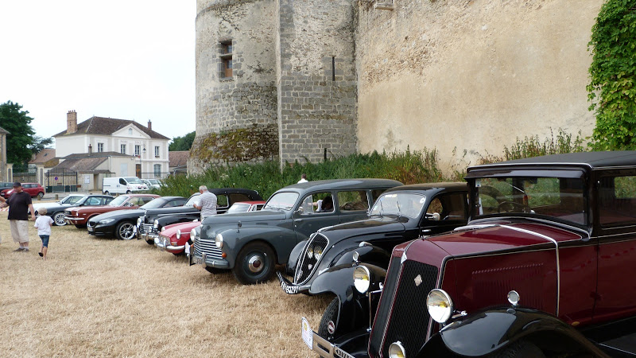

RASSEMBLEMENTS MENSUELS - 2e dimanche de chaque mois
Place Stetten à Montlhéry

Succès grandissant de nos rassemblements mensuels avec une moyenne de 30 voitures qui permettent à notre Club de prendre une notoriété régionale.


